全国建设项目环评申报系统建设项目
用户使用手册

生态环境部环境工程评估中心
2025年
目录
1 注册和登录 3
1.1 注册 3
1.2 登录 4
2 填报 6
2.1 添加项目 6
2.2 基础信息表 6
2.2.1 建设项目基本信息 6
2.2.2 建设单位、环评文件编制单位基本情况 10
2.2.3 污染物排放及相关情况 12
2.2.4 项目涉及保护区与风景名胜区的情况 13
2.2.5 上传附件 13
2.2.6 完成 14
2.3 项目列表 16
2.4 自主撤回功能 17
2.5 企业补正功能 19
2.6 评价功能 20

说明：为了获得更好的网站使用体验，推荐您使用谷歌浏览器访问本网站，其他浏览器可能出现兼容问题。

注册和登录
用户在全国环境影响评价管理信息平台进行注册和登录，在注册信息页面填入相关的企业信息进行注册，注册完成后回到首页输入用户名和密码即可登录到申报系统平台。

注册
新注册用户可点击“注册账号”文字链接，即可跳转到注册页面。
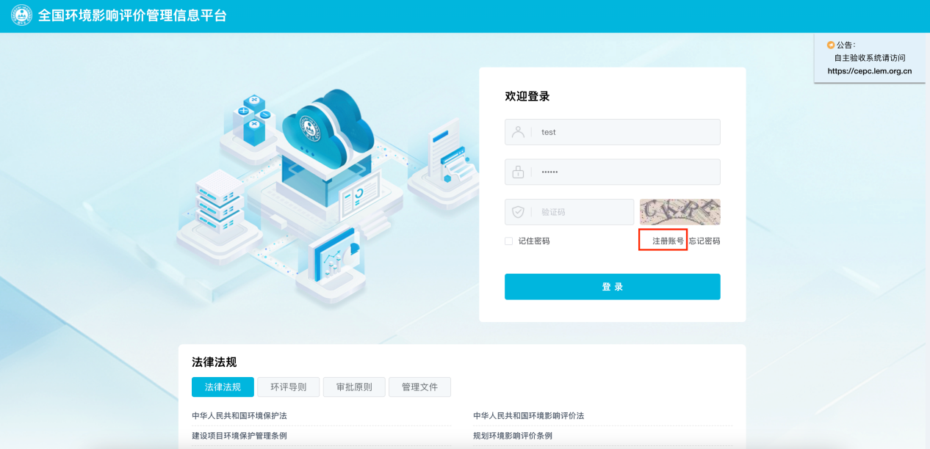
图 1 注册
注册信息填写完成后在填写页面的底部，可点击“协议”阅读本系统协议。阅读结束后，勾选“我已阅读并同意”选项，点击“注册”按钮，即可完成注册。在注册成功的提示框中点击确定后，返回首页，在登录版块输入用户名和密码，进入选择系统页面。

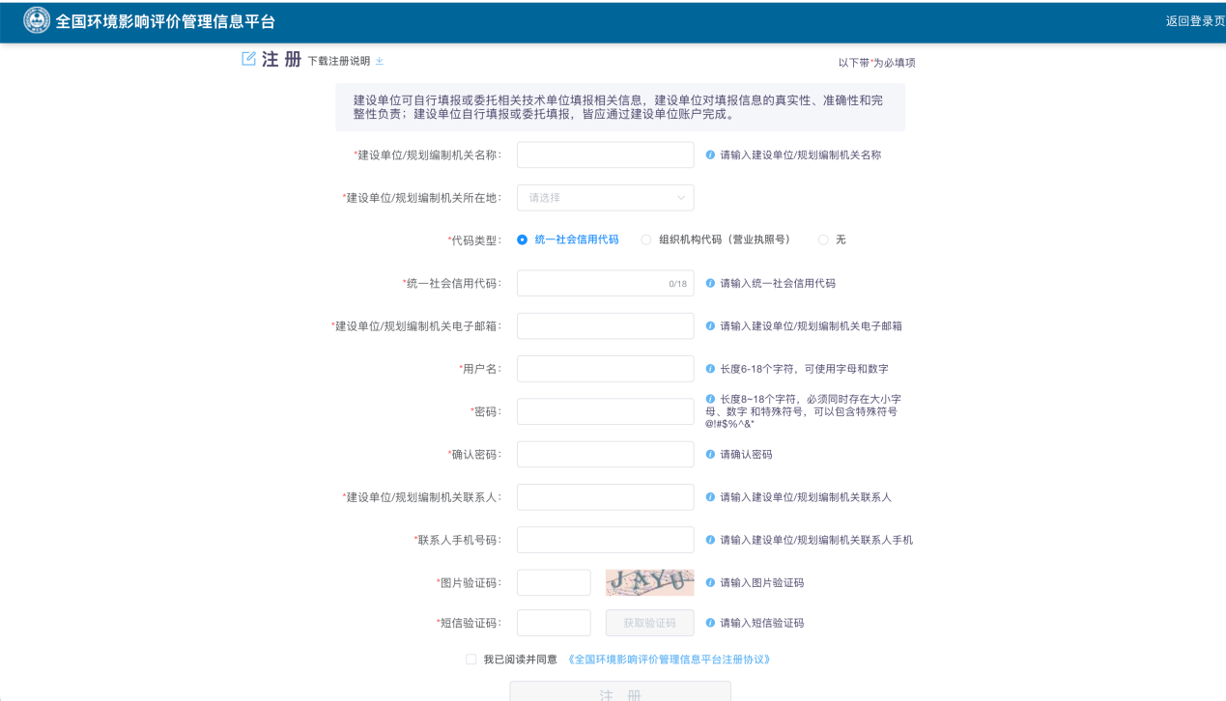
图 2 注册页面
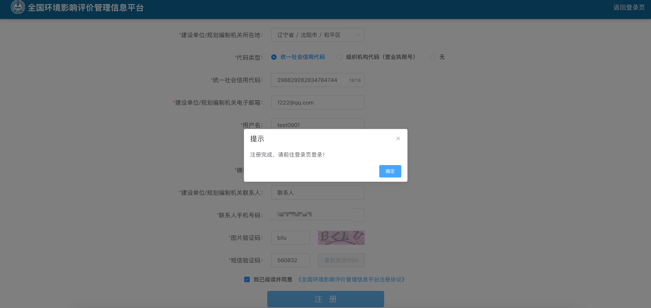
图 3 注册成功

登录
企业用户在登录页面正确输入账号、密码后，点击登录，进入系统选择页面。点击环评申报，进入申报系统列表页面。
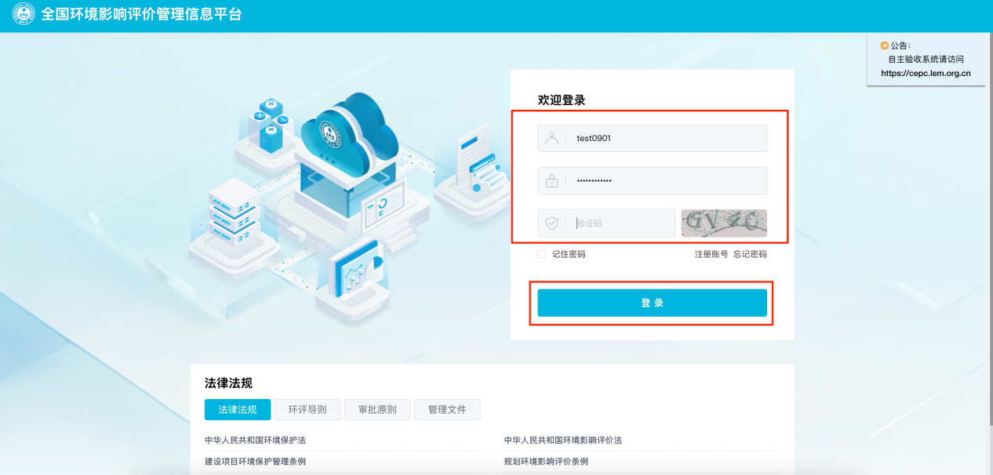
图 4 用户登录
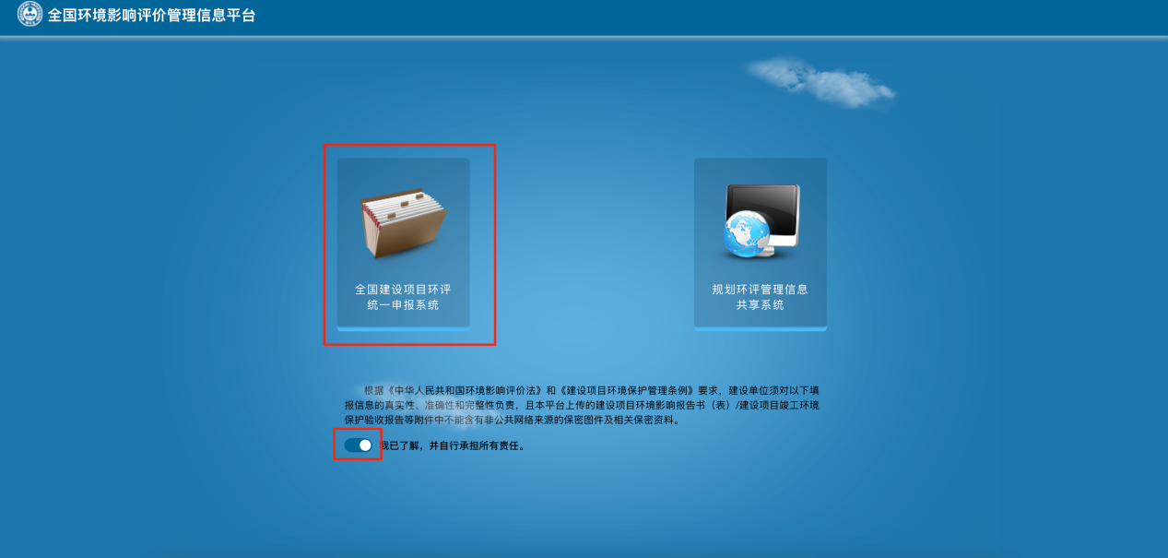
图 5 系统选择页面
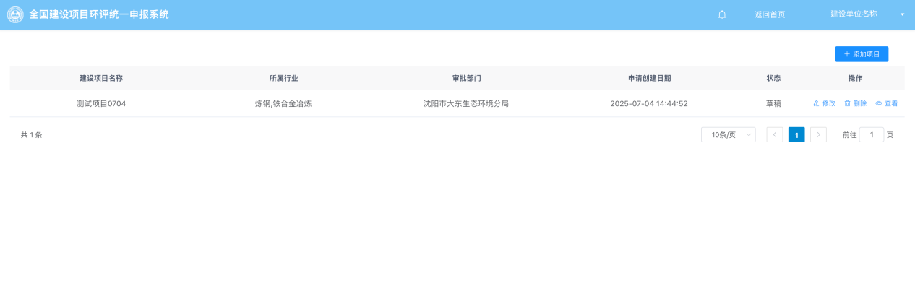
图 6 申报系统首页

填报

添加项目
企业进行建设项目环评申报时，点击“添加项目”按钮，即可进入填报信息页面。
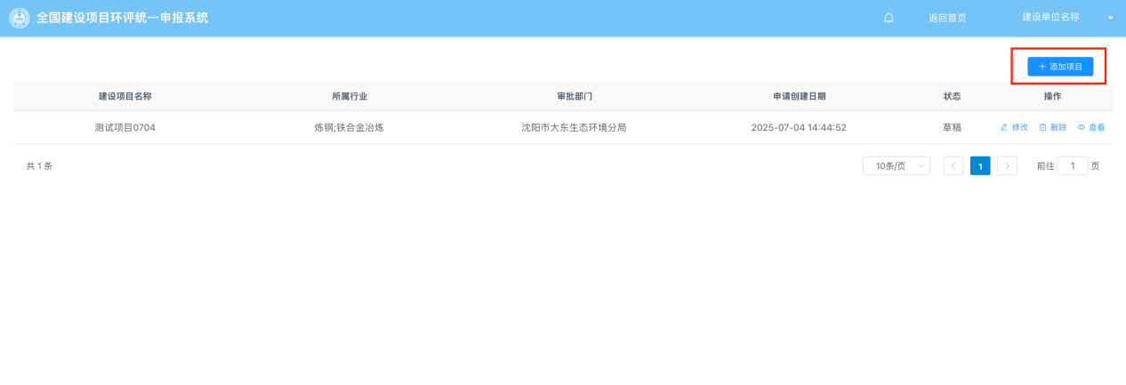
图 7 添加项目

基础信息表

建设项目基本信息
建设项目基本信息页面中，若想保留当前已经填写的内容并中途退出的话，可点击页面底端的“保存”按钮，下次登录时可点击“编辑”继续修改填写申报项目信息。点击页面底端的“下一步”按钮，跳至建设单位，环评文件编制单位基本情况。
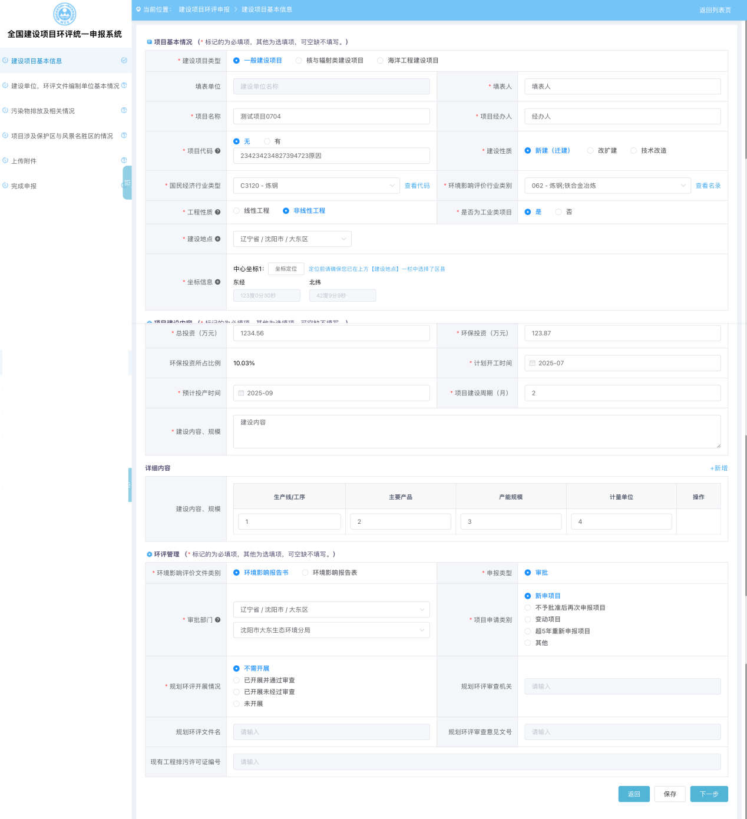
图 8 建设项目基本信息

对于有多个建设内容、规模的项目，用户点击“新增”按钮，自行填写。
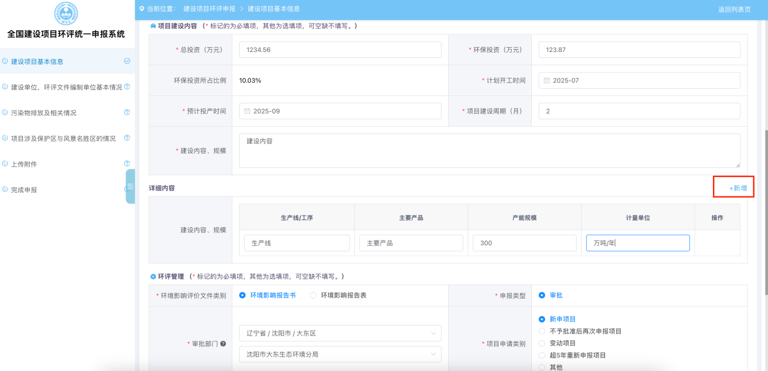
图 9 建设内容
非线性工程需要填写建设地点中心坐标，点击“坐标定位”按钮，弹出地图定位系统，找到目标地点，点击，系统会有红色圆形标记位置，点击“确定”按钮，即可返回建设项目基本信息页面，系统会将选定地点的坐标自动填入“中心坐标”项目中。
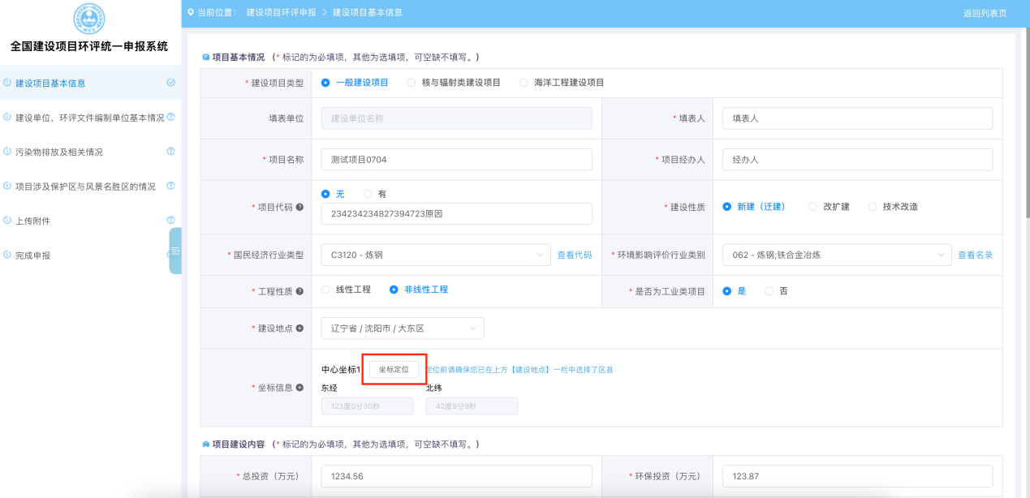
图 10 中心坐标
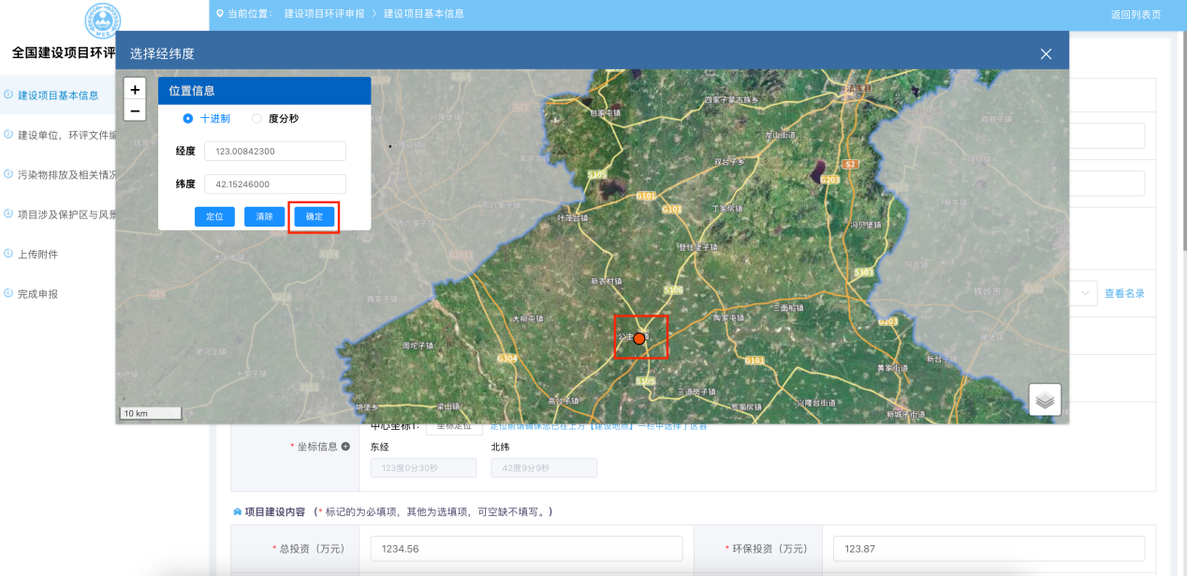
图 11 地图显示
对于线性工程项目，用户可按需要添加多个建设地点以及起点坐标、终点坐标，用户还需要填入工程长度，另外用户还可根据需要增加途径点坐标等。
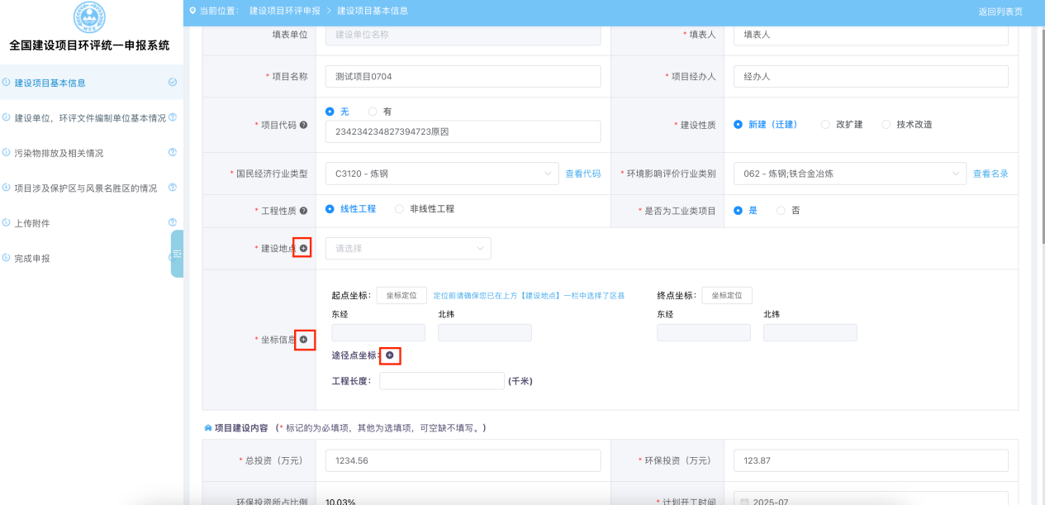
图 12 起止坐标
在总投资（万元）输入框内输入金额，当输入的金额大于系统内该行业类别最大金额时，系统提出提示。
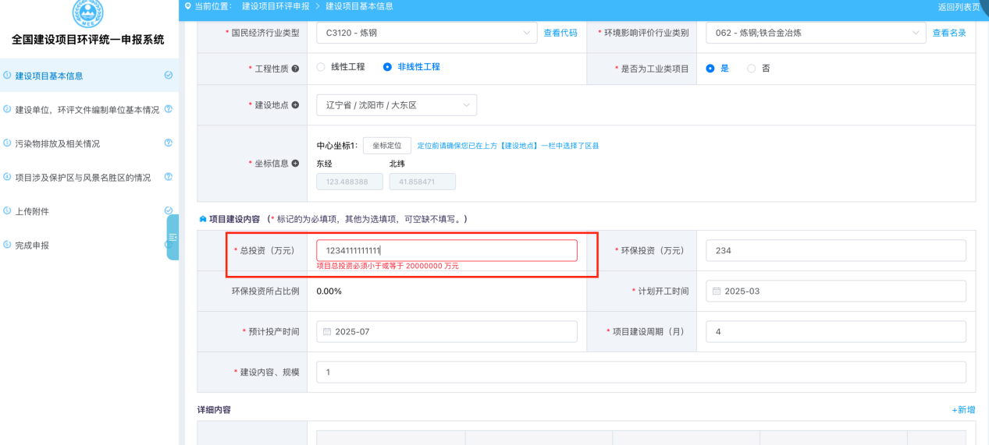
图 13总投资提醒信息
在环保投资（万元）输入框内输入金额，当输入的金额大于总投资额时，系统提出提示。
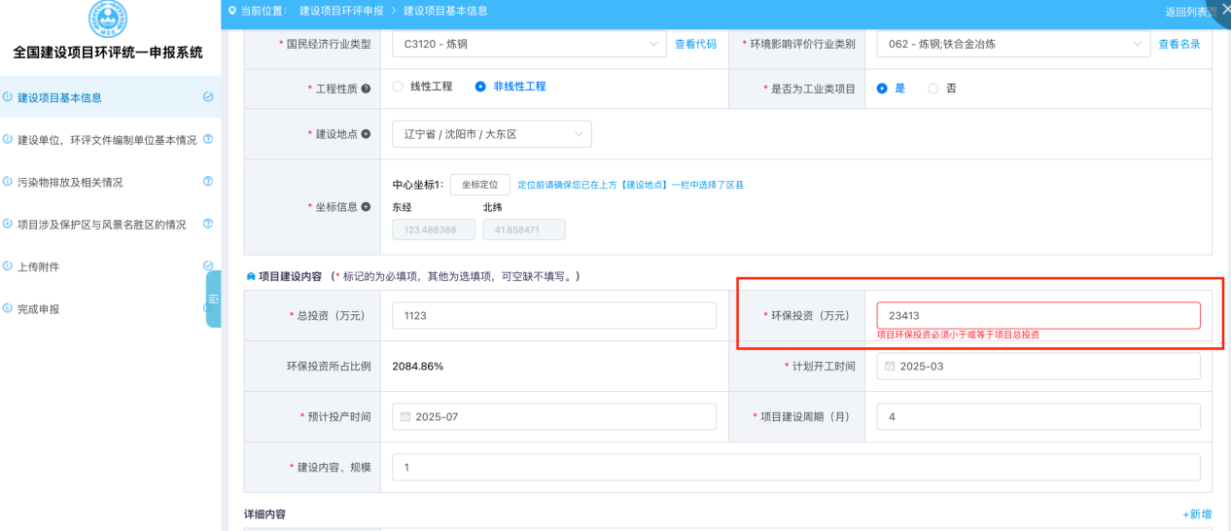
图 14环保投资额提醒信息

建设单位、环评文件编制单位基本情况
建设单位信息名称等信息为系统带入内容，支持修改。企业需要填入环评信用平台编码情况、环评文件编制单位情况、编制人员情况。
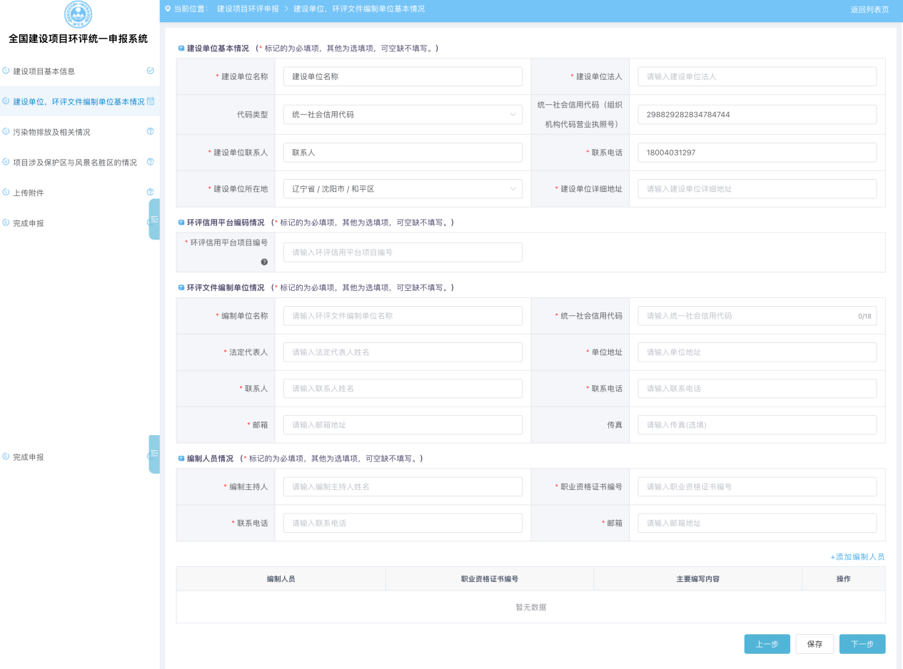
图 15 建设单位，环评文件编制单位基本情况
点击“添加编制人员”按钮，可以添加编制人员信息，多次点击“添加编制人员”按钮，可以添加多人，完成后可以点击“保存”按钮保存该页面信息，或点击
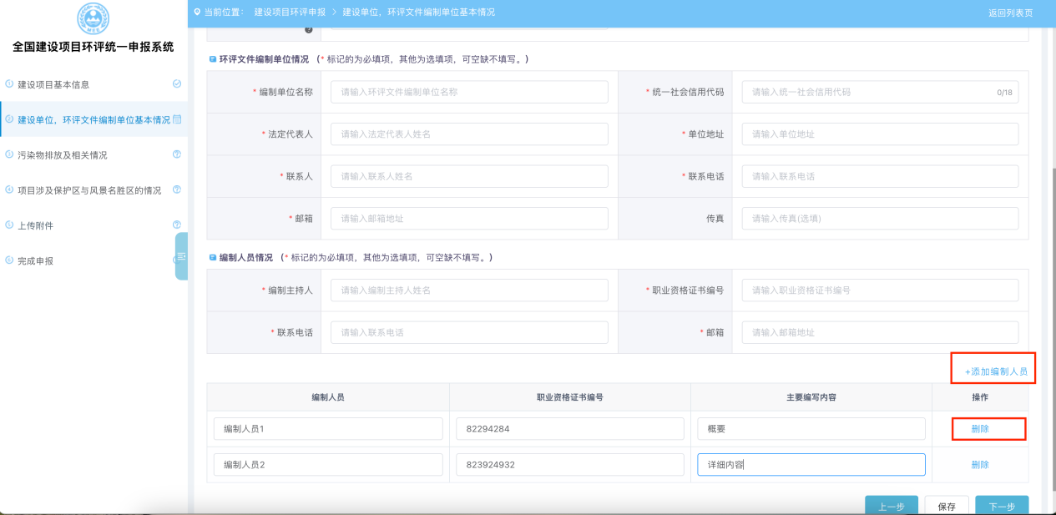
图 16 添加编制人员

污染物排放及相关情况
污染物排放量页面已列出需要填写的常规污染物类型，没有对应数据则填0。其中废水项目还需选择废水的排放方式。若有特殊需要，还可以自行添加污染物类型，点击“新增污染物”按钮，出现新增弹窗，选择废气（废水），填入污染物类别，即可在相应位置新增行，用户可自行填入数据。自行新增的污染物可删除。
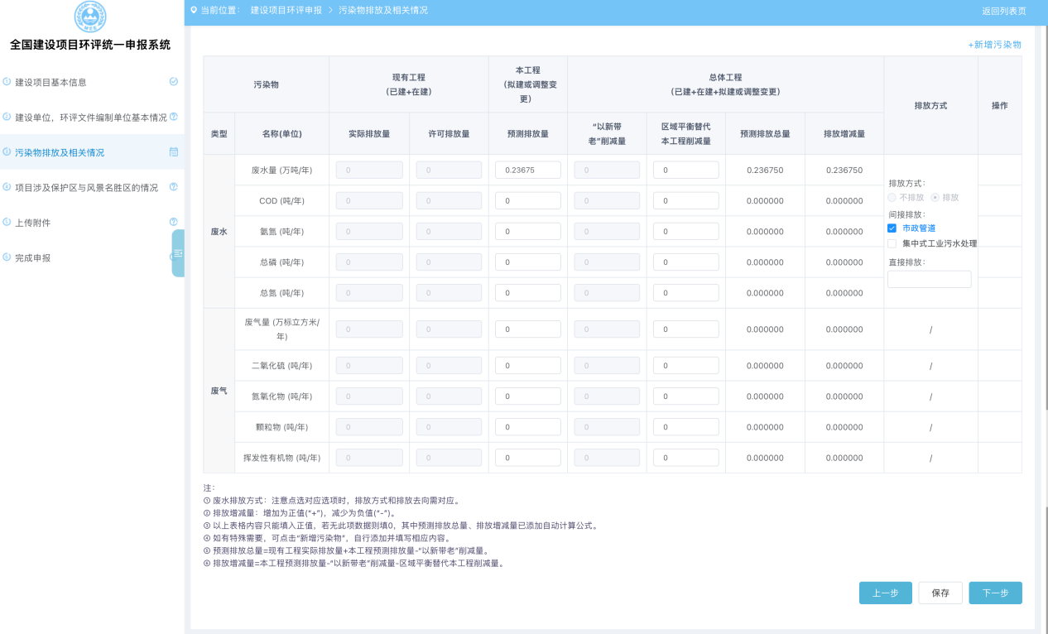
图 17 污染物排放量
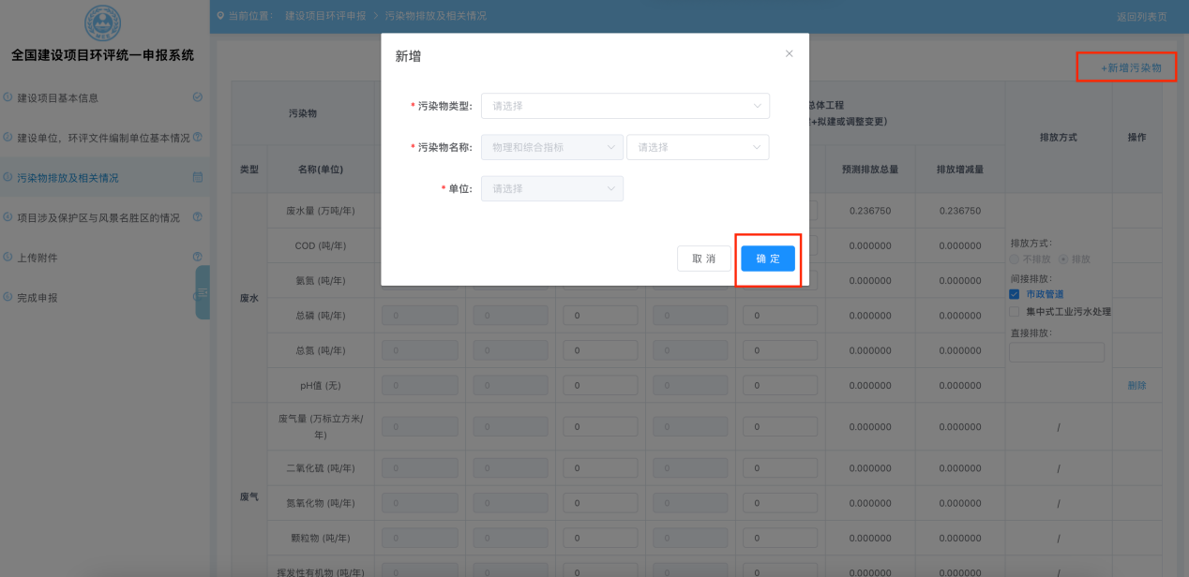
图 18 新增污染物

项目涉及保护区与风景名胜区的情况
若涉及多个保护区和风景名胜区的项目，用户可点击“新增”按钮，自行填写相应内容，也可对新增行执行删除按钮。若无相应项目内容，可填无。
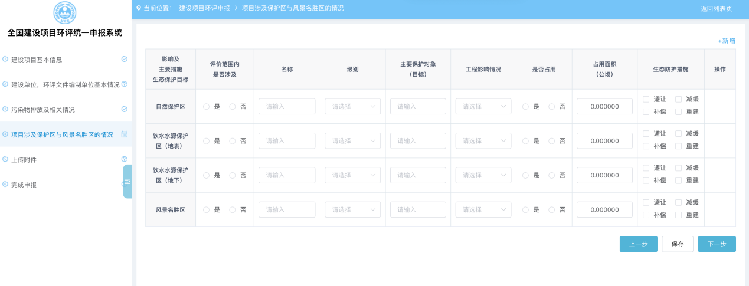
图 19 项目涉及保护区与风景名胜区的情况

上传附件
用户点击“上传附件”按钮，选择本地相应的文件，进行上传。红色“*”为必填项。
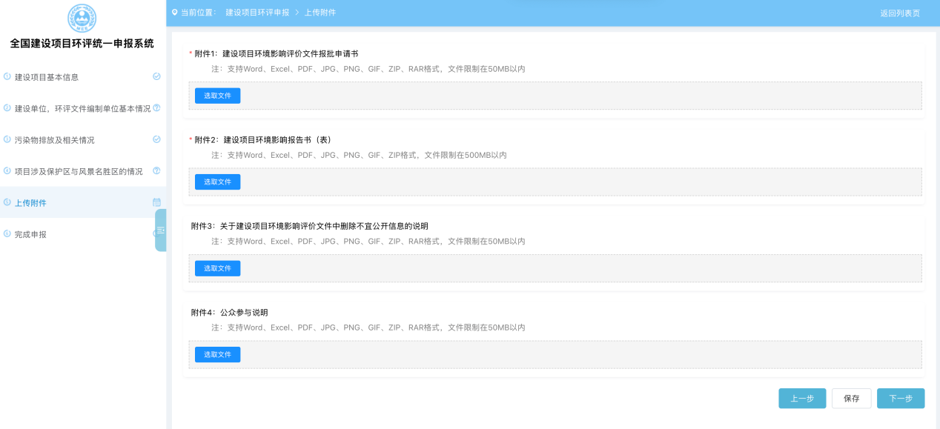
图 20 上传附件

完成
完成页面是所有填报信息的汇总预览页，用户可在该页面检查填报内容。若检查信息无误，点击提交按钮，系统会监测信息是否填写完整，若不完整，则提示用户。若信息填写完整，出现提交提示，勾选“我已了解”，并点击“确认提交”，可将申报信息提交。
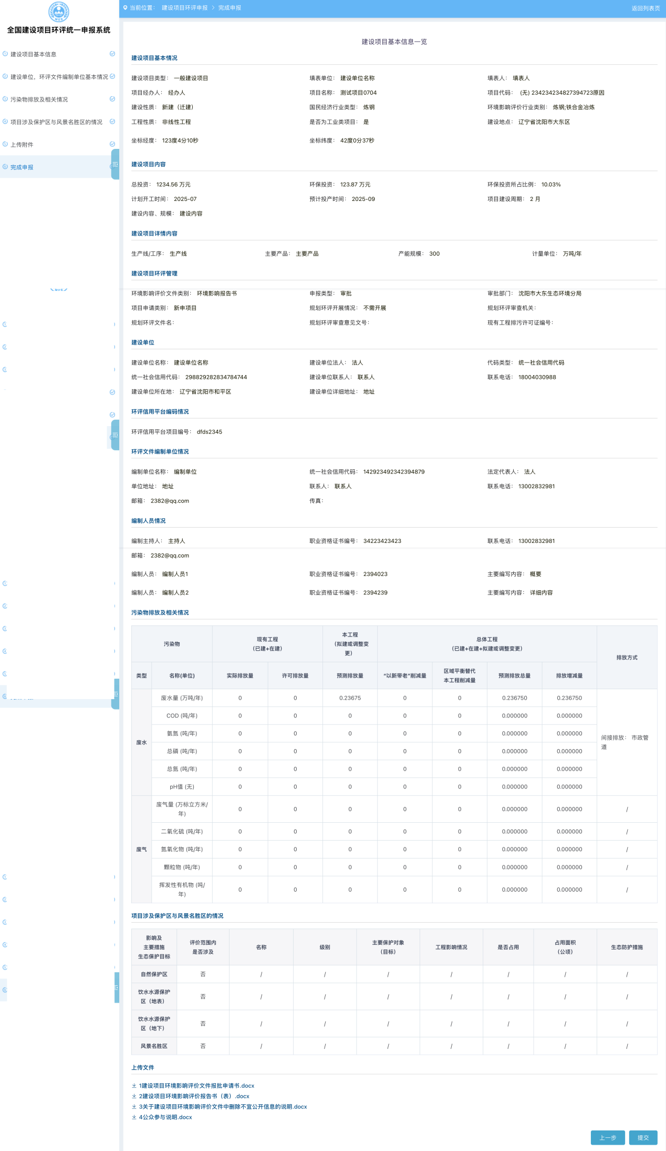
图 21 汇总预览页面
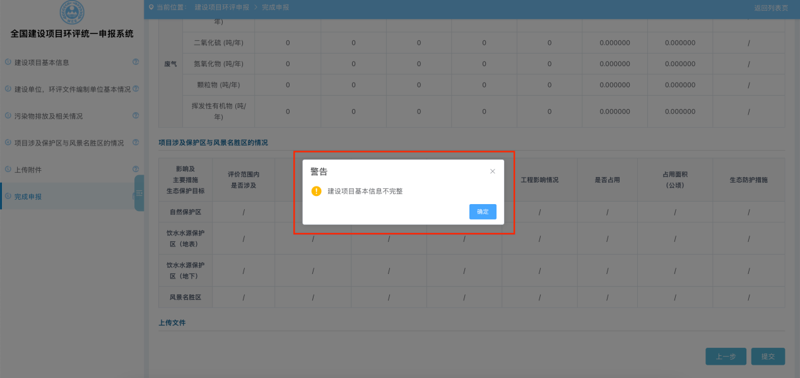
图 22 提交提示
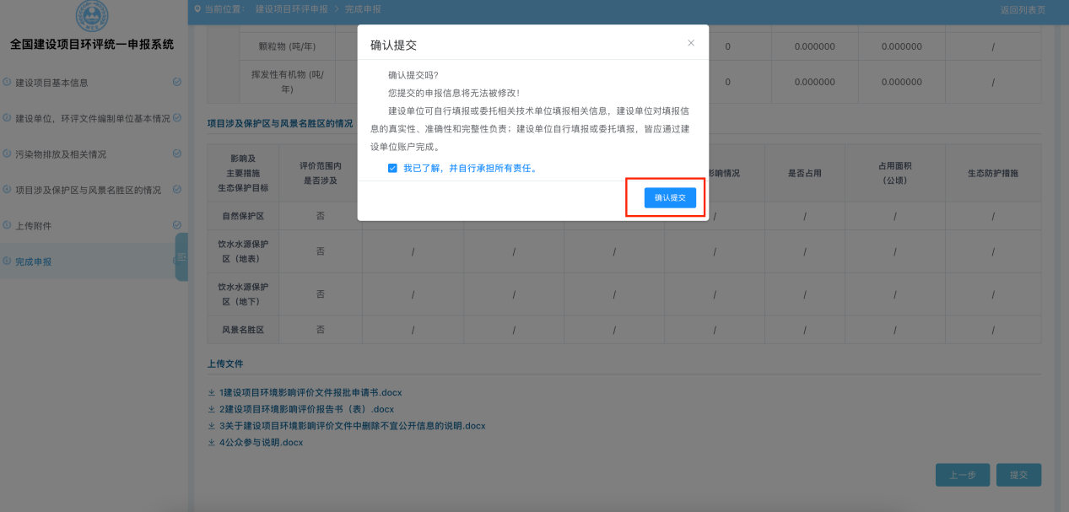
图 23 确认提交

项目列表
提交完成后在企业用户首页显示该项目的状态为“提交申请”。提交完成的项目只可查看不可修改不可删除，未提交的项目企业用户可自行修改删除。
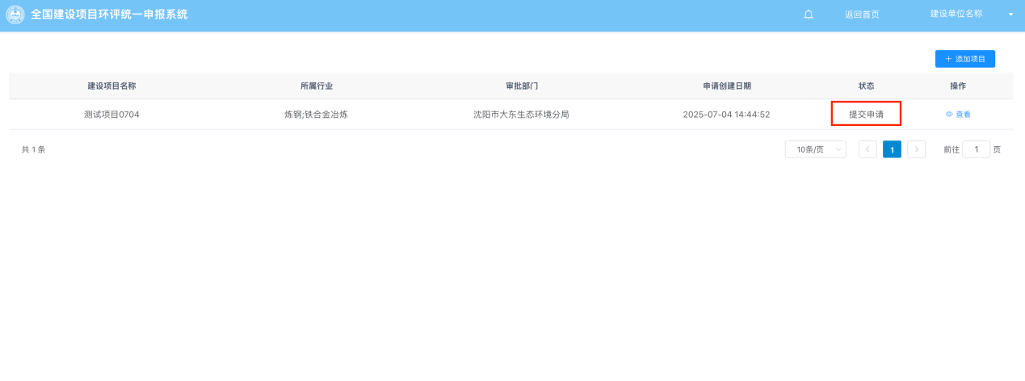
图 24 申报项目列表

自主撤回功能
在项目列表中，建设单位可以对未受理的项目进行自主撤回。点击“撤回”按钮，可以将未受理的项目进行撤回。点击“重新申报”按钮，根据提示信息，点击“确定”按钮，将生成新项目草稿信息，点击“编辑”按钮可以重新进行项目编辑，进行申报提交。
注意：若该项目已经受理，建设单位不能进行自主撤回操作。
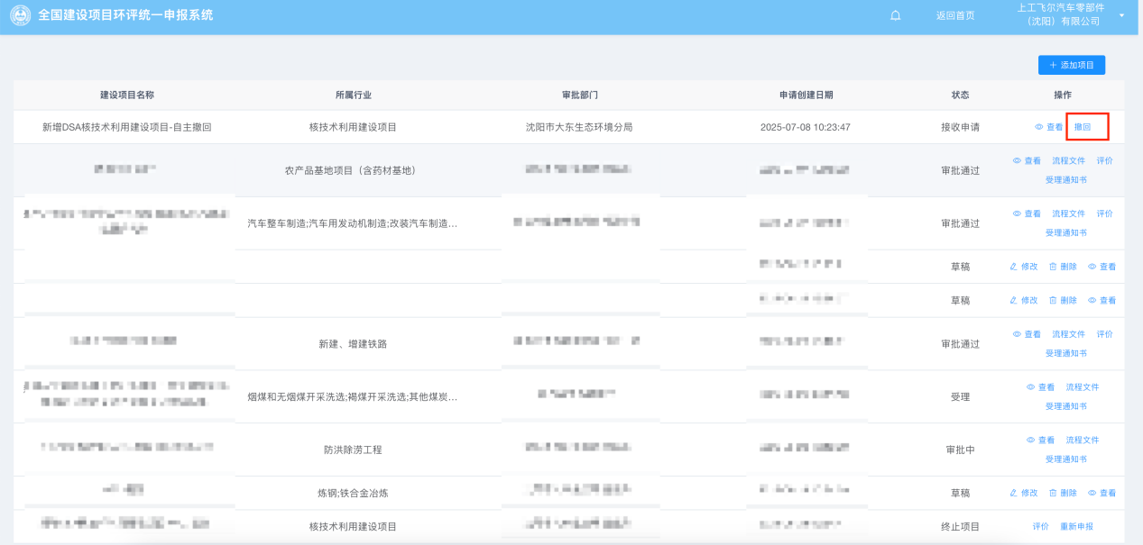
图 30项目列表-撤回
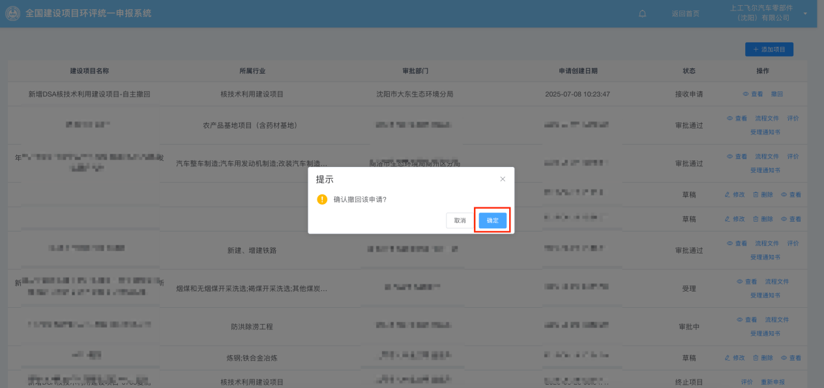
图 31项目列表-撤回确认提示
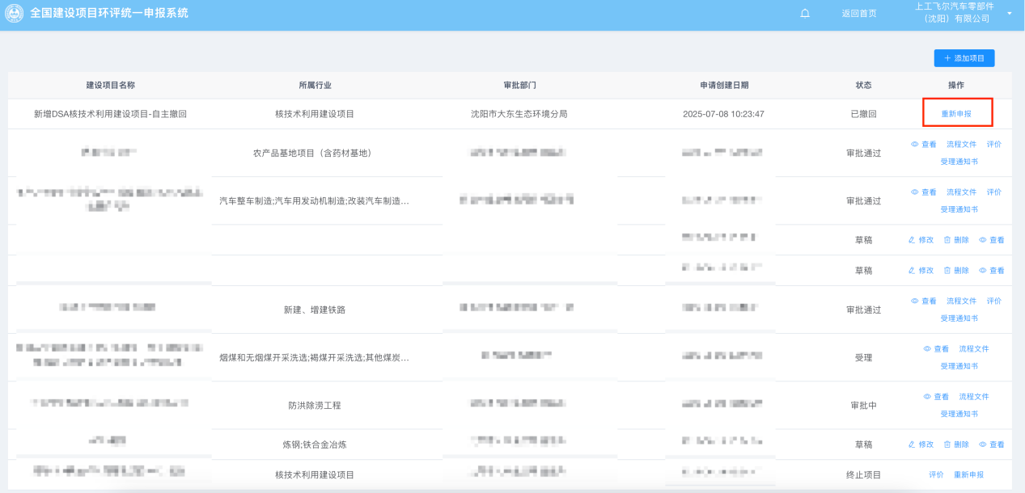
图 32项目列表-重新申报
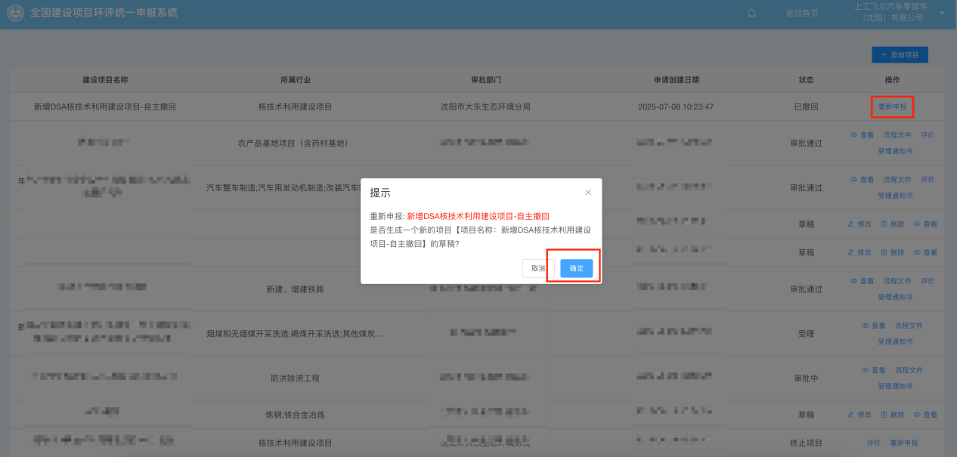
图 33项目列表-重新申报确认
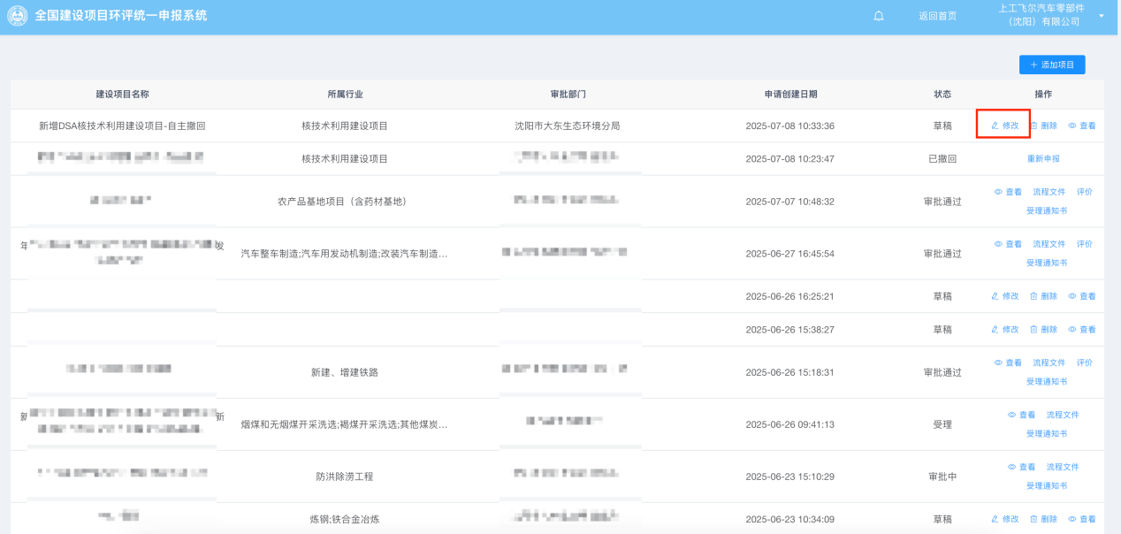
图 34项目列表-重新申报-草稿

企业补正功能
项目在审批过程中，若需要企业补充项目信息，在项目列表中可以查看到项目状态为“补充材料”，点击“修改”按钮，可以对该项目信息进行修改或重新附件上传等。
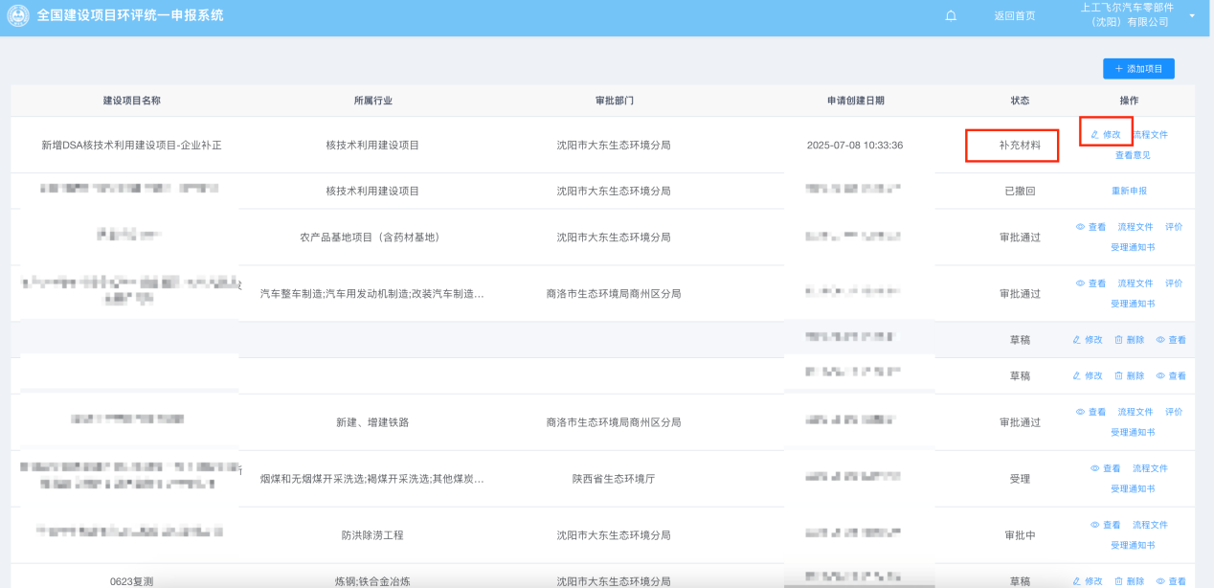
图 25项目列表-企业补正

评价功能
项目审批通过办结后，建设单位可以对该项目办理情况进行“好差评”，做项目列表中，点击项目状态为“审批通过”的项目，点击“评价”链接按钮，弹窗评价页面。选择满意度星级，5颗星为非常满意，选择具体评价内容，在评价内容描述中，填写评价具体信息。输入验证码，点击“提交”按钮，完成评价。
注意：评价提交后不可以进行修改操作。
在项目列表中，已完成评价的项目，可以点击列表中“查看评价”按钮，查看评价详细信息。
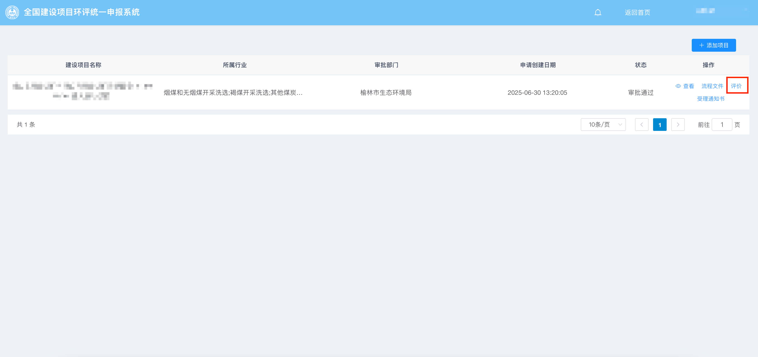
图 26申报项目列表-审批通过项目
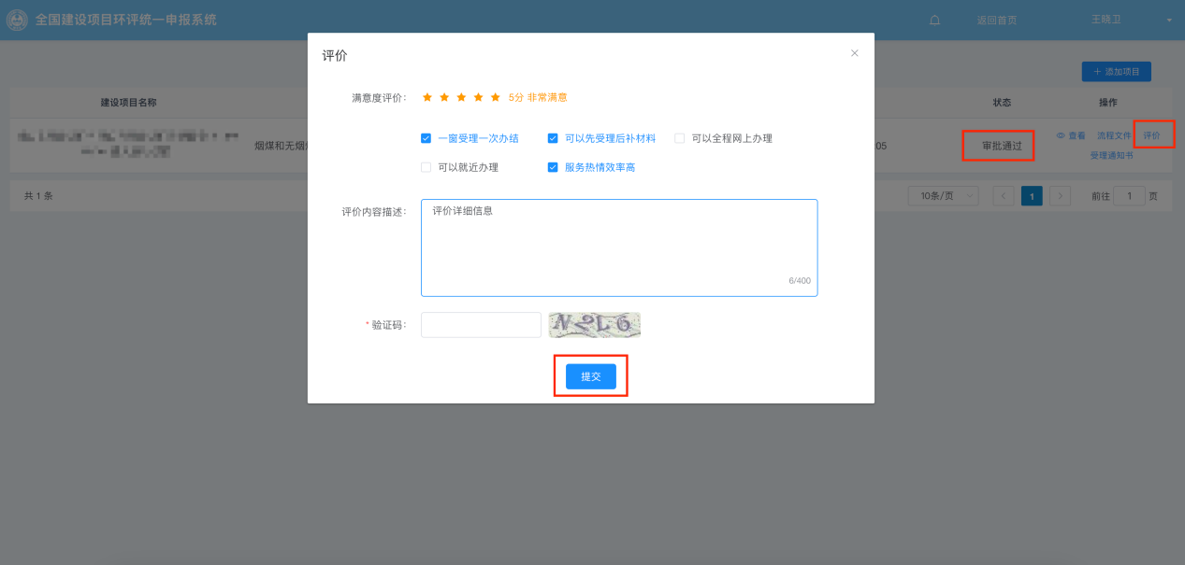
图 27 申报项目列表
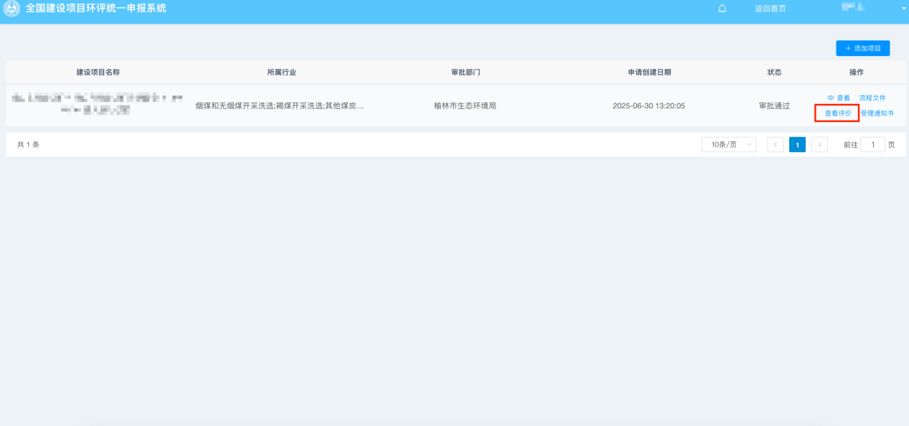
图 28项目申报列表-查看评价
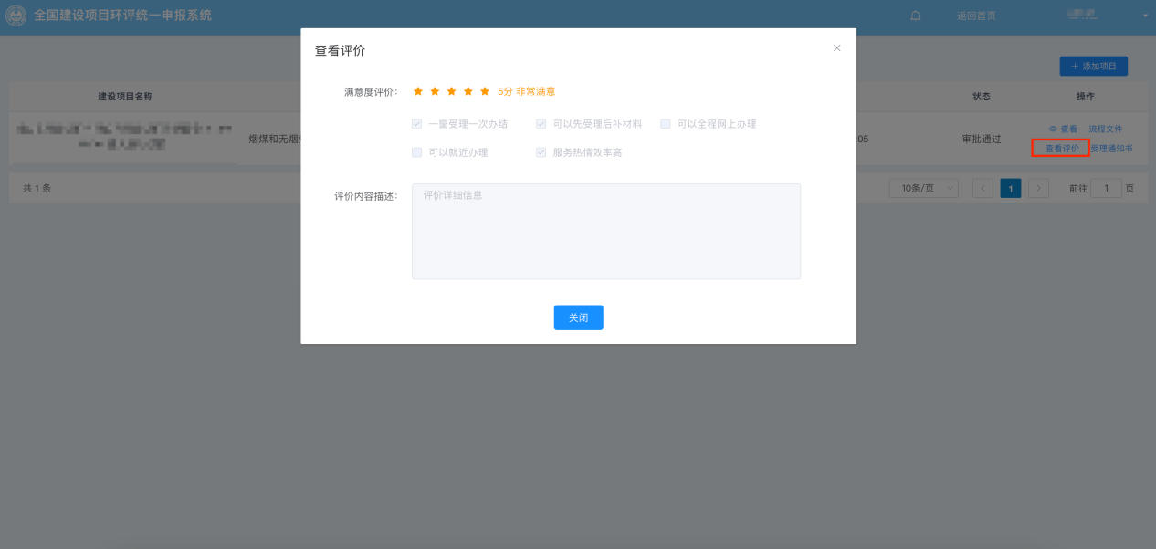
图 29项目申报列表-查看评价-详细信息

